《基于课程思政的小学数学教学实践研究》开题报告
- 课题的核心概念及其界定
1.课程思政：“课程思政”是一个新概念，源于 2014 年上海市教委率先发起，首先是针对高等教育提出的实践要求，但对于中小学各学科教学也有其适应性。课程思政，从操作层面而言，即将思政教育元素，包括思政理论知识、价值理念、精神追求等，融入到各门课程中，潜移默化培育学生良好思想素养及规范道德行为。从理论渊源而言，“课程思政”在教育学和其他学科中有其深厚的理论渊源。在教育基本理论中，科学性与思想性相统一是一贯坚持的教学原则，即教学要以马克思理论为指导，传递科学知识，融入社会主义核心价值观和思品教育。在教育的过程中如果不同步进行道德教育，将缺少灵魂，只会虚有其表，同样，如果道德教育缺乏通过教学来进行实施，就没有办法达到预期的效果。
2.小学数学教学实践：《义务教育数学课程标准(2022)》明确提出情感、态度和价值观是教学目标不可缺少的要求。由此可见，任何版本的小学数学教材中都理应蕴含着无处不在的思政元素。数学作为义务教育中一门重要的基础学科，不仅仅肩负着教育学生掌握知识和技能的任务，还承担着不可忽略的育人功能。按照小学数学课程实施的特点，教师应加强课程思政的意识、提高课程思政实施的能力，自觉地在课堂教学中渗透社会主义核心价值观等思政教育，让理性的数学教育更有温度。数学课程应该与思想政治理论课同向同行，形成立德树人的联合效应。
- 国内外同一研究领域现状与研究的价值
1.国外研究现状
国外没有提出思想政治教育这一概念，便也没有课程思政的说法，多从数学课程的育人价值和对人的发展所能发挥的重要影响来探讨数学教育资源开发。但在各个阶段的教育中仍不可避免的存在隐性思想政治教育,如公民教育和价值观教育等。
2.国内研究现状
截止2023年7月，在中国知网上，以“课程思政”为主题搜索，检索出文献55185篇，其中硕士论文828篇、博士论文8篇。
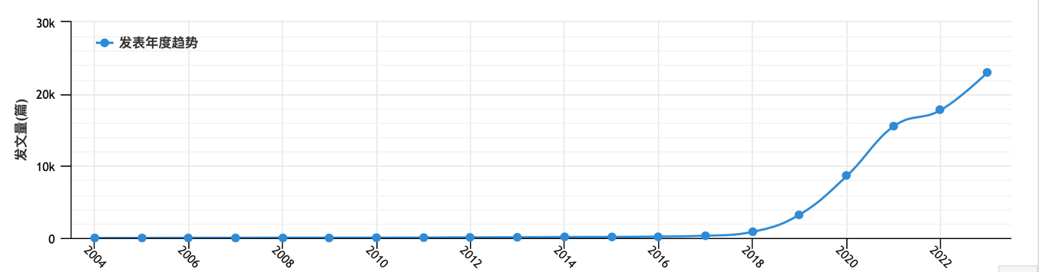
- 从发表年度分布趋势图可以看出，主题为“课程思政”的文献发表数量2016年开始快速增加，正是在“课程思政”的概念提出后。
3.小学数学课程思政研究现状
随着立德树人根本教育任务的提出，课程思政方面的研究越来越成为国内专家、学者所关注的热点话题。叶金镖、冯崇和、曹玉珍、马蕾迪都做过数学思想与社会主义核心价值观的关系论证。邢乐乐在《小学数学学科思政课程资源开发与实施研究》对思政教育进行了概念界定，并通过问卷调查法和行动研究法对小学数学学科的思政课程资源开发与实施进行研究。
通过对以上国内外研究的分析，总结出目前相关研究主要集中在以下几个方面：
（1）认知统一：课程思政在小学数学教育中的重要作用。
（2）研究聚焦：主要体现在思政内容、课程地位、课程特点和思政优势等方面。
当前研究存在的不足：
（1）初步探索阶段尚未成熟。高校展开课程思政的研究居多，基于课程思政的小学数学尚处于初步探索阶段。在中国知网检索框中以“主题为课程思政且主题为数学”为检索条件进行检索，检索结果有 1259 篇，全部发表于近五年，而研究对象为小学数学的仅有17篇。可见，虽然课程思政是当下的热点话题，但关于小学数学课程思政教学实践的研究还比较空白。
（2）研究热点项目但研究方向单一。将课程思政融入数学教学的研究中，研究者主要是针对课程思政如何在数学专业课中实施的问题提出了意义或建议，大部分并没有给出具体的教学策略或案例设计，因此在课堂教学中缺乏可操作性。
4.本课题研究价值
(1)理论意义：有利于丰富小学数学课堂教学的相关研究成果。
以往的研究大多是探讨数学课中的教学方法、教学手段，本研究从“课程思政”的角度，进一步明确小学数学课的教学目标以及如何实现这些目标，因此在一定程度上丰富小学数学教学的相关研究成果。
(2)实践意义
第一，为促进数学教师的专业发展提供实践支持。在数学教学中有效实施“课程思政” 需要数学教师具备良好的思政素质，同时也需要具备探究实施“课程思政”的意识和能力。通过研究小学数学教育与思政教育的深度融合，可以提升教师的数学专业素养、能力素养、 思政价值观意识，从而促进数学教师的专业发展。
第二，为进一步提升小学数学教学的实效性提供具体举措。数学教学应将知识传授与价值引领相统一。但以往，数学课在价值观的塑造、文化素质、政治思想、品德素质的培养上做得不够，在“立德树人”的贯彻上做得不够。研究小学数学教学中如何落实思政目标，有利于实现三维目标的统一，从而为进一步提升小学数学教学的实效性提供具体举措。
第三，为人才培养质量的提升提供具体举措。培养德才兼备的时代新人，离不开各门课程与思政课程协同育人。而小学数学这门重点培养抽象逻辑思维的科学类课程，更应加强融合。因此，实施小学数学“课程思政”，刻不容缓。本研究着力探寻思政元素融入小学数学教学的实践研究，以显出“课程思政”强大的育人效果，促进思政教育与数学教育的共同发展，从而为人才培养质量的提升提供具体举措。
三、研究目标
（1）通过调查、访谈，分析当前小学数学教学融入课程思政存在的问题。
（2）通过理论学习和课堂实践，形成基于课程思政的小学数学教学实践的教学策略建议和评价细则。
（3）通过课题研究，形成正确的课程观、教师观和学生观，促进教师专业发展，培养新时代的接班人。
（4）通过课题研究，分别选取苏教版小学数学四大模块中的典型课例进行实践教学，为研究者提供实际参考案例。
- 研究内容
1.小学数学“课程思政”的实施现状研究。
研究初期，通过对本校数学课堂进行全面调研，基于课堂观察、问卷调查和访谈的方式，多方面了解目前小学数学课程思政的实施现状，梳理教师在教学实践中融入课程思政普遍存在的难点和困惑；通过对文献进行研究，明确基于课程思政的小学数学教学实践的研究目标和方向。研究中期，通过访谈、课堂观察、问卷调查等方式评价研究状态并作适时地调整。研究后期，通过课堂观察、问卷调查及文献研究，观测研究的效度。
2.小学数学课程思政教学要素研究。
在不断清晰课程思政的内涵与特征的过程中，对小学数学课程思政教学中的教学方法、教学模式、教学内容以及教师特质等要素进行分析与研究，从而提炼小学数学课程思政教学设计与实施原则，并通过课堂观测量表、学生调查问卷来不断纠偏、提升设计与实施的质量。
3.小学数学教学与思政教育深度融合的策略研究。
基于教学设计的积累，本课题组一方面重视理论在小学数学与思政教育深度融合的专业指导和方向引领，另一方面则会通过在备课、课堂教学、作业、评价等环节中进一步验证、完善并丰富理论，构建两者互融的有效策略。积极进行课程思政的课程资源利用与开发，提升教师课程思政设计意识和能力，从而探寻解决两者互融的科学、管用、普遍之道，形成较为稳定的实施策略。
4.促进学习，基于课程思政的小学数学教学实践的个案研究。
研究的终点是小学数学教师课程思政设计和实施能力的不断提升，本课题组将通过积累教学案例的方式，分别选取苏教版小学数学四大模块中的课题进行实践教学，为教师提供实际参考案例。进一步剖析和比对课程育人的实施效果，从而评判研究效度。
- 研究方法
1．研究思路
通过研究规划，对具体课题的研究流程和研究思路进行切割，形成适合本课题特质的路径和方式。本研究主要研究思路表征如下：
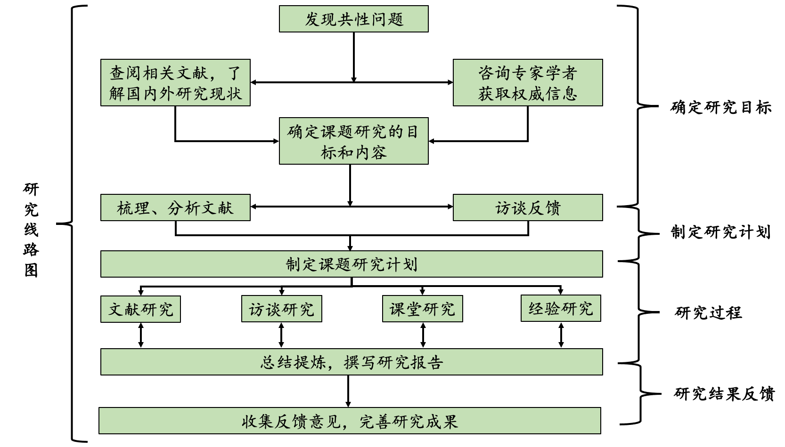
2. 研究路径
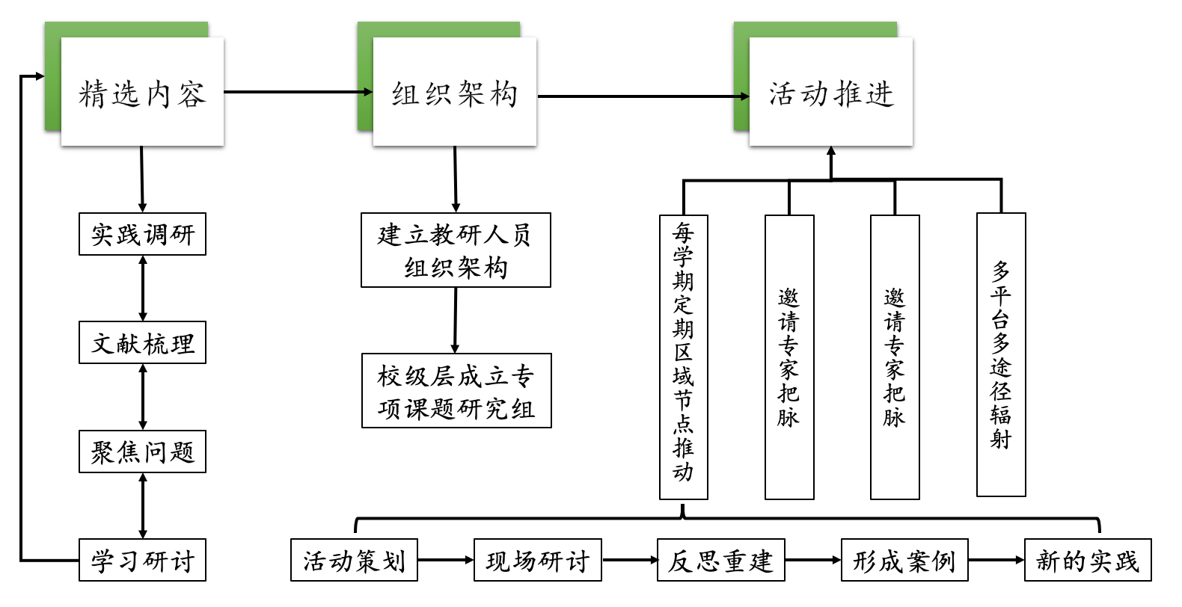
- 组织、分工、进度、经费分配等
1. 加大项目领导力度，成立课题工作领导小组，全面负责研究。组织了相关人员围绕本课题积极开展前期准备工作，包括文献收集学习、调研工作。
组长：高云 全面负责本课题的研究工作；
陶榆萍 主持课题研究工作；
朱秦怡、孙玲： 负责本课题的理论及实践研究；
蒋英、陈洁、张旖： 负责思政教学要素研究；
郑宇琴、王璐瑶： 负责数学教学和思政融合的策略研究；
刘迎、吕韵、陈秋灵： 负责具体的案例研究；
2．研究进度
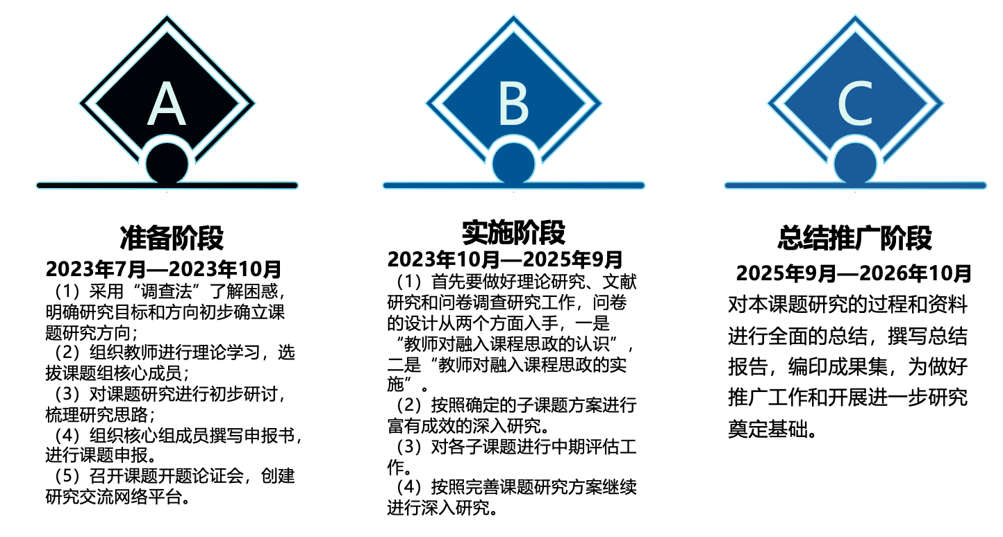
3.经费分配
设立专项研究资金，保证研究工作的投入，确保课题研究的顺利进行。
（1）充分发挥省、市、区教育专家的学术引领作用。借助专家顾问团的力量进行课题研究过程的理论提升。
（2）强化培训措施，通过外出专项学习，校内专题研究，提高课题组教师的综合素质。
添置研究工具和设备，保障研究顺利进行
- 预期成果
